Занятие 19

ВЕДЕНИЯ МЯЧА

В современном скоростном футболе такой прием как ведение мяча заметно утратил свою значимость. При использовании большого количества ведений темп мяча заметно снижается; данная тенденция четко прослеживается в играх национальных команд и команд стран СНГ — вследствие низкого уровня развития быстроты и скоростно-силовых качеств отечественных плэймэйкеров. При благоприятных условиях предпочтительнее ускорить ход встречи, выполнив точную передачу мяча партнеру. Однако, иногда возникают ситуации, когда без применения ведения мяча просто невозможно обойтись (например, если партнеры по команде оказываются “плотно прикрытыми” игроками противника).
С помощью ведения мяча выполняются всевозможные перемещения игроков. При этом мяч находится под их постоянным контролем. При ведении используется бег (иногда ходьба) и производятся в различной последовательности и разном ритме удары по мячу ногой и головой.
В настоящее время в футболе чаще всего используют ведение мяча внешней частью подъема. Кроме того, применяют ведение средней частью подъема, внутренней частью стопы, носком, внутренней частью подъема, бедрами и головой. На рис. 50 представлена классификация ведений мяча. Некоторые способы ведения не имеют самостоятельного значения и в отдельности редко используются в игре. Однако, в сочетании с другими разновидностями ведения их применение бывает оправданным. Например, ведение мяча бедром или головой (типа жонглирования) тактически нецелесообразно. Но в игре часто возникают ситуации, когда выполняется несколько ударов головой, затем прыгающий мяч подыгрывают бедром и в заключении переходят к необходимым способам ведения мяча стопой.

Ведение мяча ногой. Это основной прием ведения, который представляет собой сочетание бега (реже ходьбы) и ударов по мячу ногой различными способами. Так как детали техники бега и ударов по мячу ногой различными способами были рассмотрены выше, подробно остановимся на особенностях ведения мяча.
В соответствии с тактическими задачами во время выполнения ведения удары по мячу наносят с различной силой. Если необходимо быстро преодолеть значительное расстояние, то мяч отпускают от себя на дистанцию до 10-12 м. Если возникает противодействие соперника, появляется возможность потери мяча, поэтому необходимо держать мяч под постоянным контролем, не отпуская его от себя дальше 1-2 м. В то же время, частые удары снижают скорость ведения мяча.
В рассмотренных случаях нет необходимости использовать специальные маховые движения для выполнения ударов. Задний толчок является подготовительной фазой для удара. Опорная нога ставится сбоку от мяча. Маховая нога движется к мячу и выполняется удар.
Основные способы ведения представлены на рис. 51.

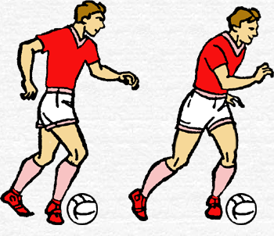
а
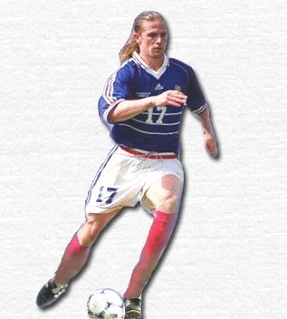
б
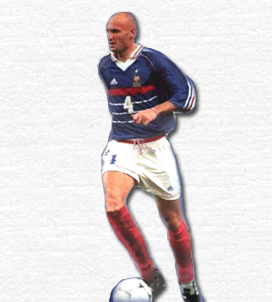
в
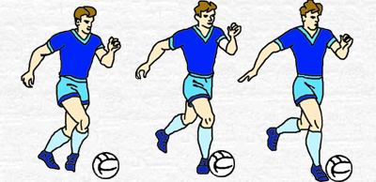
г
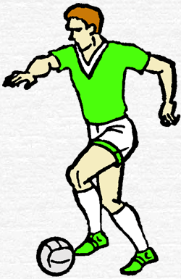
д
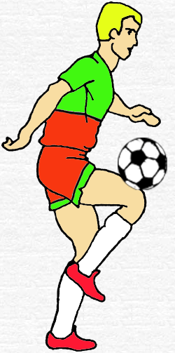
е
Рис. 51. Техника выполнения ведения мяча различными способами: а) внешней частью подъема, б) внутренней частью подъема, в) средней частью подъема, г) внутренней стороной стопы, д) носком, е) бедром.
Ведение мяча внешней частью подъема принято считать наиболее универсальным способом. Используя данный прием, футболисты перемещаются по прямой, дугам и с изменением направления движения (рис. 51, а). При выполнении приема стопу ведущей мяч ноги необходимо развернуть носком в середину.
Ведение мяча внутренней частью подъема позволяет осуществлять перемещение по дуге (рис. 51, б).
Посредством ведения мяча средней частью подъема (рис. 51, в) и носком (рис. 51, д) осуществляется, в основном, прямолинейное движение футболиста, реже по дуге. Достаточно редко ведение средней частью подъема используется в игре, особенно начинающими и низкоквалифицированными футболистами, так как существует угроза зацепить землю носком. В то же время, данный прием относится к числу надежных, потому что достаточная величина поверхности соприкосновения ноги с мячом и отсутствие разворота стопы при осуществлении ведения обеспечивают точность выполнения движений.
При ведении мяча носком (рис. 51, д) опорная нога ставится сбоку от мяча; маховая нога, согнутая в колене, движется к мячу; игрок подталкивает мяч перед собой носком. Туловище прямое или немного наклонено вперед. Колено маховой ноги в момент соприкосновения стопы с мячом находится над мячом. Чтобы выполнить перемещение по дуге, удары следует производить по той части мяча, которая дальше от опорной ноги.
Для совершенствования техники ведения мяча носком рекомендуются следующие упражнения:
1. Ведение мяча правой, затем левой ногой в ритме шага, касаясь мяча на каждом шаге.
2. То же в медленном беге.
3. Ведение мяча поочередно правой и левой ногой.
4. Ведение мяча правой и левой ногой по дуге.
5. Ведение мяча с остановками по сигналу.
6. Сочетание ведения мяча с передачами партнеру и ударом по воротам.
Ведение мяча внутренней стороной стопы применяется, если игроку необходимо изменить направление движения. С мячом контактирует внутренняя часть стопы — от большого пальца до голени. Футболист толкает мяч развернутой наружу (от себя) стопой, возвращаясь после толчка в исходное положение (рис. 51, г). Колено ноги, выполняющей ведение, тоже развернуто наружу, туловище немного наклонено в сторону опорной ноги. Во время ведения шаги игрока шире обычного.
Ниже приведен комплекс упражнений, способствующий освоению и совершенствованию основных способов ведения мяча — внутренней стороной стопы, внутренней и внешней частями подъема.
1. Ведение мяча сначала внутренней стороной стопы, внутренней частью подъема, затем — внешней по прямой в ритме шага, выполняя касания мяча на каждом шаге.
2. То же по кругу.
3. Упражнение 1 и 2, но в темпе медленного бега.
4. Ведение мяча в темпе медленного бега по малому кругу, обводя стойки или стоящих игроков.
5. Ведение мяча по восьмерке внутренней частью подъема.
https://vk.com/video-59833717_166478706

